**LAB 1: LAYOUT WEBSITE VNEXPRESS.NET**

**Thiết kế: mỗi một khung màu là nội dung trong một vùng DIV**

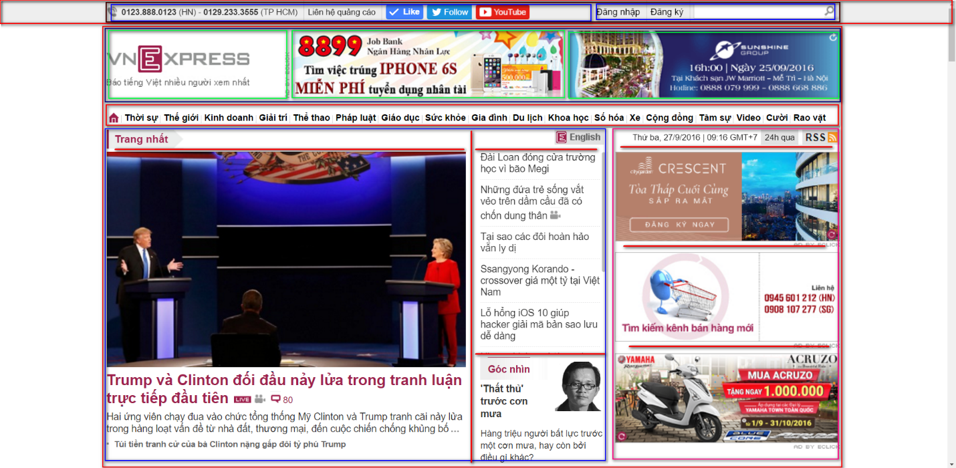

Bước 1: Mở Visual studio 2008, 2010, 2013, 2015 🡪 Nhấn chuột chọn New Project 🡪 Chọn Web 🡪 Chọn Empty web application

Bước 2: Nhấn chuột phải vào project web 🡪 Chọn Add 🡪 New Item 🡪 Chọn Html page 🡪 đặt tên Index.html

Bước 3: Nhấn chuột phải vào project web 🡪 tạo mới thư mục Images 🡪 copy toàn bộ ảnh vào thư mục image

Bước 4: Nhấn chuột phải vào project web 🡪 Tạo mới thư mục CSS 🡪 nhấn chuột phải vào thư mục Css 🡪 Chọn add 🡪 New item 🡪 chọn Stylesheets🡪 Đặt tên là my_css.css

Bước 5: Hãy liên kết được file css vào trong file html

Bước 6: Code html theo hướng dẫn (tại hình huong_dan_layout_website_html_css.jpg, ngoài thư mục) để code đầy đủ các thẻ html (nhớ bổ sung thẻ đóng vào mỗi thẻ)

Bước 7: code css vào file my_css.css theo hướng dẫn trong hình

Bước 8: Nhấn chuột phải vào file index.html chọn View in browser để xem kết quả chạy trang web

Bước 9: Tại trình duyệt (sử dụng Chorme) đang mở trang web, nhấn phím F12, theo dõi lần lượt các thẻ html trên trang, và code thử css tại mục stylesheets và sau khi hoàn chỉnh thì lấy code copy vào file my_css.css để hoàn thiện trang web (theo hình)

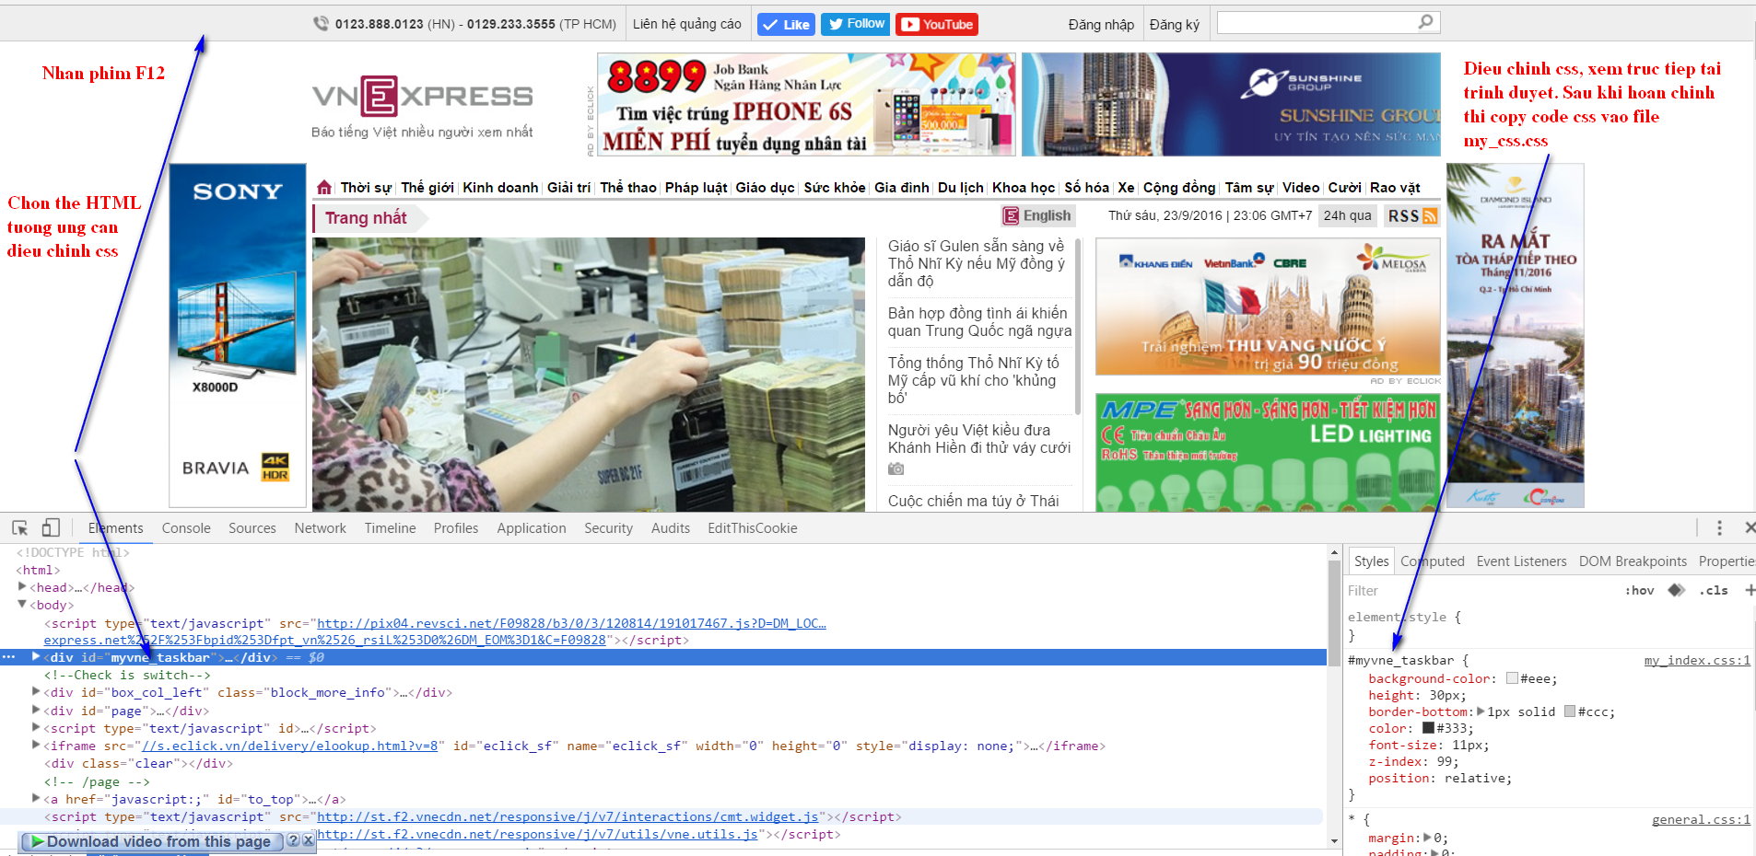

***Chú ý: Chia nhỏ các khu vực thành các thẻ <div>***

Trong bài này sử dụng một số thẻ html và css như sau:

**HTML**

* ul, li, img, p, div (bổ sung định danh thuộc tính của mỗi thành phần bằng thẻ id, class, ví dụ như hình trên)

**CSS**

* padding, margin, float, display (block, inline), width, height, border, overflow, position (relative, absolute)